KATA PENGANTAR
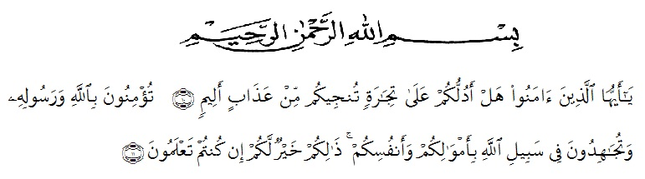

Artinya : Hai orang-orang yang beriman, sukakah kamu aku tunjukkan suatu perniagaan yang dapat menyelamatkanmu dari azab yang pedih?(10). (yaitu) kamu beriman kepada Allah dan RasulNya dan berjihad di jalan Allah dengan harta dan jiwamu. Itulah yang lebih baik bagimu, jika kamu mengetahui.(11) (As-Shaff Ayat 10-11)

Puji syukur penulis ucapkan kepada Allah Swt, yang telah memberikan limpahan rahmat dan hidayah-Nya sehingga penulis masih diberikan kesehatan untuk dapat menyelesaikan skripsi yang berjudul “Analisis Kemampuan Siswa Dalam Proses Belajar Matematika Dengan Menggunakan Metode STEAM Pada Peserta Didik Kelas IV DI SD Negeri 101931 Perbaungan” sebagai syarat dalam meraih gelar Sarjana Pendidikan pada Program Studi Pendidikan Guru Sekolah Dasar, Fakultas Keguruan dan Ilmu Pendidikan di Universitas Muslim Nusantara Al-Washliyah Medan.
Dalam penyusunannya penulis mendapat banyak bimbingan dari tahap awal sampai akhir penulisan skripsi ini, penulis telah banyak menerima bimbingan baik moril maupun materil dari beberapa pihak. Ucapan terima kasih juga penulis berikan kepada nama-nama yang ada di bawah ini.
- Bapak Dr. H. KRT. Hardi Mulyono K. Surbakti selaku Rektor Universitas Muslim Nusantara Al-Washliyah Medan.
- Bapak Dr. Samsul Bahri., M.Si, selaku Dekan Fakultas Keguruan dan Ilmu Pendidikan di Universitas Muslim Nusantara Al-Washliyah Medan.
- Bapak Sujarwo S.Pd, M.Pd, selaku ketua Program Studi Pendidikan Guru Sekolah Dasar.
- Safrida Napitupulu S.Pd, M.Pd, selaku Dosen Pembimbing yang telah banyak meluangkan waktunya dan perhatiannya beserta masukannya untuk memberikan bimbingan kepada penulis.
- Kepala sekolah ibu Hj. Nurakhilina Nasution, S.Pd, M.Pd beserta para guru dan siswa SD 101931 Perbaungan yang telah membantu melengkapi data penelitian ini.
- Kepada orang tua tunggal saya yang amat saya cintai dan banggakan Tuti Masnun Siregar Amd.Keb , yang sangat amat peduli dan selalu memotivasi serta memberikan nasehat, memfasilitas saya menyediakan keuangan dalam penyelesaian kuliah dan kepada penulis sehingga semangat dalam mengerjakan penelitian ini.
- Yang saya sayangi abang Rudi Kurniawan, adik-adik saya Dwi Ichsan Saragi, Safina Nazwa Saragi, Zaini Albie Saragi. yang selalu memberikan semangat kepada saya dan menghibur saya.
- Kepada Tulang saya dr. Husni Riadi Nasution Sp.An., yang banyak membantu saya dalam melengkapi fasilitas perkuliahan serta banyak membantu segala hal yang tidak bisa di ucapkan satu persatu untuk dapat menyelesaikan skripsi ini.
- Kepada Tante saya Putri Diah Pemiliana SST, M.K.M. Dan Nenek saya Mardiah Nasution S.Pd. dan sahabat saya Ayu Elvira, Nursila, Tina Antika dan Nurhasannah yang selalu memberikan dukungan dan semangat kepada penulis untuk dapat menyelesaikan skripsi ini.
- kepada Teman saya Faisal yang sudah membantu saya mencarikan judul menyemangati dan memberikan dukungan mental di awal penulisan skripsi ini kepada penulis hingga skripsi ini dapat di mulai dan di selesaikan tepat waktu.

Medan, Juli 2023
Penulis

Sofia Mahliza Saragi
191434121

